Ерофеева Г. И. (г. Москва, РФ)

ОРЛОВСКИЕ ПРОВИНЦИАЛЬНЫЕ УСАДЬБЫ-ЭКОНОМИИ ГРАФОВ ОРЛОВЫХ-ДАВЫДОВЫХ
(по документам РГАДА, РГИА, ОР РГБ, ГБУ «ЦГА Москвы»)

Аннотация: В статье дано подробное описание Глодневской усадьбы конца XIX в., основанное на привлечении малоизвестных документов, находящихся в личных фондах графов Орловых-Давыдовых, хранящихся в Отделе рукописей РГБ, РГАДА, РГИА, так же использованы материалы ГБУ «ЦГА Москвы».

Ключевые слова: русская культура, Глодневская усадьба, графы Орловы-Давыдовы, дворянские имения.

Одним из феноменов русской культуры является образ усадьбы: от парадных резиденций русской элиты до полных символов и знаков построек «серебряного века». Особое место в типологии русских имений занимают высокодоходные усадьбы-экономии. Родовитым владельцам богатых поместий был открыт доступ к самым последним достижениям в области науки, сельского хозяйства, промышленности. Они знакомились с передовыми идеями экономически выгодного содержания владений. Такие усадьбы оказывали влияние на развитие близлежащих имений, помещики которых, посещая влиятельных соседей, могли ознакомиться со всеми новинками.
Одной из богатейших семей на протяжении XIX столетия являлась семья графа В. Г. Орлова. Большинство провинциальных поместий сиятельного владельца представляли собой высокодоходные экономии. Среди обширных владений Владимира Григорьевича были земли и в Орловской губернии, в том числе Богословская вотчина. Данное имение было куплено в 1824 г. у невестки Владимира Григорьевича, графини Анны Ивановны Орловой, урожденной Салтыковой. На момент продажи поместье включало в себя земли в Орловском и Малоархангельском уездах Орловской губернии.
После смерти последней из рода Орловых, Екатерины Владимировны Новосильцевой, 26 марта 1856 г., ее племяннику Владимиру Петровичу Давыдову было высочайше разрешено принять титул и имя его деда по матери и именоваться графом Орловым-Давыдовым. Владимир Петрович становится наследником огромного состояния, в том числе и Богословской вотчины. Граф В. П. Орлов-Давыдов был записан в Родословную книгу Дворянского Депутатского собрания нескольких губерний, включая Орловскую.
Владимир Петрович, являясь человеком разносторонним, с широким кругозором, состоял в личной переписке со многими выдающимися людьми своего времени, о чем свидетельствует сохранившаяся обширная корреспонденция графа. Вот некоторые из его адресатов: географ и мореплаватель Ф. П. Литке, митрополит Новгородский, Санкт-Петербургский Никанор, министр народного просвещения князь П. А. Ширинский-Шихматов, писатели Вальтер Скотт, И. С. Тургенев, И. С. Аксаков, поэт князь П. А. Вя́земский, писатель граф А. К. Толстой. В фонде Орловых-Давыдовых отдела рукописей РГБ сохранилось письмо графа Алексея Константиновича, адресованное Владимиру Петровичу. Приведем выдержку: «Флигель Адъютанта Графа Анатолия Владимировича Орлова Давыдова Гр. А. К. Толстой покорнейше просит пожаловать к нему в Понедельник на чтение» [1].
Ф. И. Тютчев был также знаком с В. П. Орловым-Давыдовым, неоднократно получал от него приглашения посетить его подмосковное имение «Отрада». «Отсюда я уеду после 20 этого месяца, — писал он жене из Петербурга 2 июня 1869 г., — пробуду дней десять в Москве; по пути посещу Орловых-Давыдовых, чтобы наконец исполнить так часто и так тщетно даваемое обещание; затем явлюсь к вам в Овстуг». Тютчев исполнил свое намерение и был в Отраде 11 июля — в день именин хозяйки дома — Ольги Ивановны Орловой-Давыдовой [2].
После отставки Владимир Петрович, будучи рачительным и заботливым хозяином, много времени уделял управлению своими обширными владениями. Еще будучи в Германии, он совершил осмотр «замечательнейших ферм и других сельско-хозяйственных заведений того края» [3].
Граф В. П. Орлов-Давыдов являлся одним из почетных членов-основателей Брянского общества сельского хозяйства. Почетными членами-основателями также значились: А. Н. Мальцова, Э. Ф. Тютчева, А. Ф. Тютчева, супруга орловского гражданского губернатора М. В. Сафонович и др. Действительными членами-основателями являлись С. И. Мальцов, граф А. В. Олсуфьев, Н. И. Тютчев, инженер-капитан А. С. Цуриков, генерал-майор А. М. Гулевич и др.
Одной из главных задач Общества являлось: «улучшение и развитие сельского хозяйства в его полном объеме, как то: земледелия, скотоводства, садоводства, огородничества, лесоводства, пчеловодства <…> и прочих отраслей сельской промышленности и хозяйства» [4]. Согласно уставу общества, достижение данных целей происходило: «Посредством собраний общества для взаимного обмена мыслей, знаний <…> Посредством исследований и опытов по каждой отдельной части сельского хозяйства <…> Сообщением, как последствий произведенных опытом, так и новых сделанных открытий <…> Улучшением пород скота и введением правильного ухода за ним <…> Приобретением новых семян <…> Подысканием лучших средств к распространению между крестьянами грамотности <…> Приобретением и сообщением периодических изданий <…> Исследованием различных местных обстоятельств препятствующих правильному развитию сельского хозяйства» и др. [4]. Отельным пунктом указывалось: «Распространение общеполезных сведений по части женского хозяйства и руководства по этому предмету» [4]. Согласно уставу, как в почетные, так и в действительные члены могли избираться женщины, «известные по своему образованию и познанием в деле женского воспитания» [4]. Денежные взносы с них не взимались.
После смерти Владимира Петровича Богословское имение достается его третьему сыну графу Сергею Владимировичу Орлову-Давыдову. Сергей Владимирович был щедрым жертвователем и состоял членом большого числа благотворительных обществ, в том числе он являлся почетным членом Общества вспомоществования недостаточным ученикам Новозыбковского реального училища. Об этом свидетельствует выданный на имя Сергея Владимировича диплом от 1888 г.
Помещиком Орловской губернии был также и родной брат Сергея Владимировича Анатолий Владимирович Орлов-Давыдов. При императоре Николае II Анатолий Владимирович входил в число первых чинов Двора, был церемониймейстером.
Граф А. В. Орлов-Давыдов являлся участником Кавказской войны, за время службы стал кавалером более 20 различных орденов, среди них не только русские, но и греческий, французский, итальянский, сербский, румынский, персидский и даже японский.
После смерти Владимира Петровича именно к Анатолию Владимировичу перешли все основные богатства рода Орловых-Давыдовых, он стал крупнейшим хозяином-землевладельцем Московской, Симбирской, Самарской, Тамбовской, Воронежской, Калужской, Эстляндской губерний, виллы Шале-де-Розье в Ментоне, владел двумя домами в Петербурге.
О богатстве графа А. В. Орлова-Давыдова можно судить по приведенным ниже данным.
Согласно отчету Главной конторы (1901–1902 гг.) за Анатолием Владимировичем числилось 240929 десятин земли. При использовании которых «получилось в прибыли по счетам: земли, лесоводства, продуктов полеводства прежних лет, арендных статей, свиноводства, кирпичных, винокуренного и лесопильного заводов и Фурштадского дома-всего 865824 р. 09 коп., остальные отрасли хозяйства дали убыток в 161851 р. 06.к., а потому чистая прибыль отчетного года выразилось суммою в 703973, 03 к.» [5]. Сравнивая цифры прихода и расхода денежных средств, мы видим, насколько выгодным и грамотно организованным было ведение хозяйства в поместьях Анатолия Владимировича.
Благосостояние Орловых-Давыдовых росло, в том числе и благодаря личным заслугам Анатолия Владимировича, его умению организовать экономически выгодное хозяйство в своих владениях. Грамотный подбор кадров для управления имением также играл немаловажную роль в экономически эффективном ведении хозяйства.
Граф А. В. Орлов-Давыдов много жертвовал на благотворительность. В 1882 г. выделил 5000 рублей на учреждение капитала своего имени в Кавалергардском полку. В русско-японскую войну пожертвовал 1 миллион рублей на нужды Красного Креста, помогал сестре Марии обустраивать обитель «Отрада и утешение», брату Сергею — Ольгинскую больницу.
В 1888 г. Анатолий Владимирович покупает имение Глоднево Дмитровского уезда Орловской губернии. В начале XVIII столетия владельцем Глодневской вотчины был молдавский господарь Д. К. Кантемир. В 1711 г. Дмитрий Кантемир был принят в российское подданство. Среди обширных владений, пожалованных молдавскому господарю Петром I, были земли и в Комарицкой волости Глодневского стана.
Следующими владельцами Глодневской усадьбы были сиятельные вельможи Безбородко. Из-за прекращения потомства по мужской линии наследницей огромного состояния братьев Безбородко становится графиня Любовь Ильинична Кушелева (урожденная Безбородко). Ее сыну графу Александру Григорьевичу Кушелеву было разрешено прибавить к своей фамилии фамилию деда и далее именоваться графом Кушелевым-Безбородко. После смерти сыновей Александра Григорьевича, Григория и Николая, род Кушелевых-Безбородко пресекается по мужской линии. Вследствие чего Глодневское имение переходит во владение их сестры — графини Любови Александровны Мусиной-Пушкиной (урожденной Кушелевой).
Видимо, дела в экономии шли не совсем удачно, так как имение было заложено в Общество Взаимного Поземельного Кредита. В 1888 г. Глодневская усадьба вместе с долгом была продана графу Анатолию Владимировичу Орлову-Давыдову.
Надо отметить, что семьи графов Орловых и Мусиных-Пушкиных имели давнее знакомство. После смерти графа Федора Григорьевича Орлова его брат Владимир Григорьевич Орлов (прадед А. В. Орлова-Давыдова) «всеподданнейше просит Императора Павла Петровича о назначении вмести с ним Камергера Александра Григорьевича Петрово-Соловово и Сенатора Графа Алексея Ивановича Мусина-Пушкина соопекунами по имению малолетних воспитанников Графа Федора Григорьевича» [3].
Глодневское владение было куплено за 525000 рублей. Долг за имением, переведенный Обществу Взаимного Поземельного Кредита, составил 272720 рублей, графиня Л. А. Мусина-Пушкина получила 252280 рублей. Согласно хозяйственному плану, общая площадь Глодневского имения на момент продажи составляла 15723 десятин 664 сажени [6].
Речка Нерусса делила владение на две неровные части. Ближайшими селениями к имению находились «село Глоднево в 10 верстах, деревня Фогиня в 5 верстах, деревня Городище в 2 верстах, село Авчухи в 3 верстах, село Веребское в 10 верстах, деревня Хрипково в 7 верстах, село Островское в 10 верстах, деревня Лубенская в 8 верстах, деревня Талдыкино в 12 верстах, деревня Алешанка в 12 верстах, село Домаха в 15 верстах» [7]. Границами экономия являлись наделы крестьян различных сел и деревень, окружавших поместье. Ближайшими соседями имения были владения княгини Марии Владимировны Воейковой, урожденной Голицыной, камергера Двора Его Величества Александра Александровича Офросимова, Брасовская усадьба Великого князя Георгия, далее Михаила Александровичей и др.
Согласно заключению Главноуправляющего графа Анатолия Владимировича И. И. Брюханова, имение на момент продажи находилось в «расстроенном» состоянии. По предварительным расчетам владельца «к 1890-му году Глоднево обойдется в 678 или 700000 рублей (не считая разных побочных расходов по межеванию, составлению планов и пр.)» [6]. Порядка 50000 тысяч рублей планировалось потратить на ремонт винокуренного завода.
Главноуправляющий обширными владениями графа Иван Иванович Брюханов лично знакомится с состоянием дел в Глодневской усадьбе. Хотя и не совсем довольный результатами проделанной работы по восстановлению хозяйства экономии, он заключает: «Вообще я придерживаюсь к мнению г. Татаринова и вполне убедился, что не более как через год, много два Глодневское имение войдет в ряд самых лучших и доходных наших имений; замеченные же мною недостатки будут устранены» [6]. На полях отчета Брюханова граф Анатолий Владимирович делает пометку: «Дай Бог» [6].
Среди важнейших дел по восстановлению доходности имения являлся капитальный ремонт Городищенского винокуренного завода, построенного еще прошлыми владельцами усадьбы.
Одной из наиболее прибыльных статей доходов, получаемых владельцами поместий, являлось винокурение. Нужно отметить, что еще с начала XVIII столетия владения князей Кантемиров в Трубчевском, Севском, Дмитровском уездах славились своим винокуренным производством. В Брасовской усадьбе Великого князя Михаила Александровича было два винокуренных завода с ректификационным отделениями. В имении Радогощь княгини Марии Владимировны Воейковой, граничащем с Глодневской экономией, был винокуренный завод на 6 млн. градусов.
В отчете Главноуправляющего Брюханова И. И. за декабрь 1889 г. читаем: «Винокуренный завод переделан весьма порядочно и от перемещения машин и аппаратов не узнаваем <…> В течение двух недель на заводе находились 3 акцизных чиновника и мне пришлось услышать от них лестные отзывы о нашем заводе — они говорят, что по размещению машин и аппаратов наш завод один из лучших (подчеркнуто в оригинале рукой А. В. Ор.-Д.), даже по сравнению с огромным винокуренным заводом в Брасове» [6]. Упомянутый завод находился в Брасовской экономии Великого князя Георгия, далее Михаила Александровичей.
С 1889 г. Городищенский винокуренный завод начинает работать на два затора, в каждый затор помещали «около 250 пудов картофеля и пудов ржи и солода вместе» [6].
Резюмируя данные по заводу, Главноуправляющий пишет: «…по приблизительному расчету перестройка обошлась около 20000 рублей, так как до сих пор издержано около 16500 рублей. И предстоит еще разных уплат около 3000 рублей» [6].
В 1893 г. Главная Контора графа А. В. Орлова-Давыдова дает распоряжения по организации ревизии в принадлежащих ему обширных владениях. Инструкция была дана по 19 пунктам, среди которых: ревизия кассы, проверка приходно-расходной документации, вопросы, касающиеся лесного, сельского хозяйства, обеспеченность имений живым и мертвым инвентарем, взимание недоимок, оплата труда служащим и др.
Были и особые условия, касающиеся Глодневской вотчины, в инструкции читаем: «По Городищенскому винокуренному заводу при осмотре завода, разъяснить причины недостаточности выхода спирта, большого расхода по заводу и его мало доходности и указать меры к лучшей постановке дела как по винокурению, так и по продаже» [8]. Видимо, доходность от винокуренного производства была не столь высока, как ожидалось.
В 1894 г. среди вопросов, которые планировалось обсудить на съезде управляющих Приволжскими, Ново-Покровской и Глодневской вотчинами графа Анатолия Владимировича, был пункт, касающийся винокуренных заводов. Делопроизводитель Главной Конторы Ф. Я. Тулин отмечает: «Винокуренные заводы не желательны в виду значительных затрат капитала на постройку их и приобретение аппаратов и в виду плохого сбыта спирта и низких на него цен» [9].
Тем не менее, основная ценность Глодневского имения состояла именно в винокуренном заводе. Читая годовые отчеты Главной Конторы по имениям графа А. В. Орлова-Давыдова, видим, что Глодневская вотчина оценивалась в первую очередь с позиций доходности или убыточности данного завода. Поэтому происходит постоянное вложение средств в реорганизацию завода, идет усовершенствование технологического процесса винокурения, закупается новое оборудование.
К 1897 г. производилось уже 125000 ведер спирта в 40°, если сравнивать с первым годом запуска завода (1889) — 13800 ведер.
В отчете за 1897 г. читаем: «На заводе поставлены следующие машины и аппараты: перегонный аппарат «Гербста», заторный металлический чан с водяным охлаждением системы «Эккерта», дрожжевой заторный металлический чан той же системы, три парника «Генца», дробилка и другие приспособления. Двигателями завода являются две паровые машины одна 6018 сил, другая 6010 сил, паровиков два — один в 40 сил, другой в 26 сил, при заводах имеется паровая мельница о двух поставах» [7]. В 1894 г. было построено ректификационное отделение с аппаратом системы «Саваля», аппарат приобрели у Московской фирмы «Завод «Дангауэр и Кайзер»» (данный завод был основан в Москве в 1869 г., в советский период — завод «Компрессор»). Получаемый спирт сбывали в Москве, Ростове-на-Дону.
Отходами спиртового производства являлась барда, которую использовали на корм скоту, излишек продавали. Например, в 1897 г. было продано 500 тысяч ведер и выручено 2500 рублей.
Согласно отчету за 1897 г.: «рабочих на заводе во время производства бывает от 40–45 человек, каковые получают от 6–12 р. в месяц жалования на своих харчах, при этом, возле завода для них выстроена просторная светлая казарма с двумя отделениями — одно для проявления пищи, а другое для спанья. Администрация завода состоит из винокура, двух его помощников, машиниста, подвального, очистного мастера и заводского приказчика с окладом жалования в год до 5500 руб.» [7].
Завод отапливался дровами, также проводились опыты по организации торфяного отопления, вполне удачные.
Общая прибыль от Городищенского винокуренного завода на 1897 г. составляла 102500 рублей, расход 91078, соответственно чистой прибыли выходило 11422 рубля.
В 1901 г. на винокуренном заводе произошел пожар. Пострадали рабочие завода, в том числе два умерли. Приведем выдержку из донесения Главной Конторы Анатолия Владимировича Орлова-Давыдова: «Умершие рабочие — крестьяне с. Глоднева: Иван Синицын и Григорий Рожнов, после которых остались вдовы, каждая из них с грудным ребенком. Они и родные их обратились с просьбою доложить Вашему Сиятельству о их бедственном и безвыходном положении и просить о назначении им денежного пособия». Прошение было удовлетворено, вдовам выдали единовременное пособие в размере 200 рублей каждой. Помимо этого пострадали конюшни, хозяйственные постройки, инвентарь, сгорело 400 пудов овса и 200 пудов сена, хранившихся на чердаке конюшни. По подсчетам управляющего Глодневским имением Гартмана общий ущерб составил порядка 2500 рублей [14].
Несмотря на пожар, Городищенский винокуренный завод смог восстановить свою работу. Согласно отчетам за 1901–1902 гг., прибыль от завода составила 27912 р. 30 коп.
Также в экономии находились «два кирпичных завода, изготавливающих ежегодно до 200000 кирпича, как для своего употребления, так и на продажу» [7]. В Глодневском имении были открыты большие залежи огнеупорной глины, образец которой отправили в лабораторию Горного Института. Глина оказалась хорошего качества, из нее стали делать гжельский кирпич.
При имении находились мастерские: слесарная, столярная, кузнечная и бондарная, все они предназначались для ремонта сельскохозяйственной техники, заводских машин и оборудования. Помимо этого, в экономии было пять водяных мельниц, сдающихся в аренду.
Начиная с 1888 г., в имении ведутся строительные работы. Приведем выдержки из отчета за 1889 г.: «В Глоднево ремонтирован господский дом, <…> конторский дом, выстроены две новых бани для служащих и рабочих, новый подвал для хранения овощей, новый сарай, ремонтированы все помещения служащих <…> на Жучке выстроены вновь казармы для рабочих, баня, флигель для служащих, кузница, ремонтирован дом для служащих и сыроварня; на Круглинском вырыты 2 колодца, ремонтированы хлебные амбары, на Кавелинском <…> в лесах выстроены одна караулка и ремонтировано три; затем перестроены вновь Домаховская и Силюнская мельницы, все новые строения того же типа как и бывшия Глодневския» [6]. Также были построены деревянная конюшня на Островском хуторе, каменная кузница на Кавеленском хуторе. Согласно замечанию Глодневского управляющего Коржевина С. Ф., «все почти постройки выстроены после покупки имения, а потому все они новы и вполне удовлетворяют своему назначению» [7]. Действительно, согласно «Плану Городищенского хутора», составленному в 1891 г., практически все постройки, указанные в экспликации, новые или ремонтированы при графе А. В. Орлове-Давыдове (Ил. 1). Стоимость всех построек имения на 1897 г. выражалась в сумме 93593 р.
К 1897 г. Глодневское имение включало: 83,68 десят. усадебной земли, 5555,14 десят. пахотной, 233,74 десят. залежной, 1690,85 десят. луговой чистого сенокоса, 747,69 десят. луговой, заросшей лесом, 50,99 десят. выгона, 6242, 90 десят. леса, 434, 55 десят. неудобной земли. Соответственно общая площадь имения составляла 15037, 54 десятин земли.
Большое внимание в экономии уделялось сельскому хозяйству. Сравнивая показатели за десятилетний период (1888–1899 гг.) по данному разделу, видим заметные успехи. Несомненно, большая заслуга в этом принадлежала управляющему Глодневским имением Коржевину С. Ф.
Сергей Федорович Коржевин в 1879 г. окончил Земледельческую школу Императорского Общества Сельского Хозяйства. Со второй половины XVIII в. в России существовало Вольное экономическое общество, которое занималось развитием промышленности и земледелия. В числе учредителей значился и Григорий Григорьевич Орлов — двоюродный прадед А. В. Орлова-Давыдова. Члены Московского отделения Вольного экономического общества для содействия земельному обустройству Московской и смежных с ней губерний открыли в 1818 г. Московское Общество Сельского Хозяйства. У МОСХ имелись собственные свеклосахарные заводы, пасека, школа дубления овчин, различные комитеты (торфяной, льноводства, акклиматизации животных и растений, шелководства, скотоводства и др.). Были устроены склады семян, комитет сельской грамотности, справочная для сельских хозяев. Проводились ежегодные аукционы животных лучших пород. Основной целью Общества являлось развитие сельского хозяйства на научной основе. В 1822 г. была открыта Московская Земледельческая школа для подготовки специалистов со средним агротехническим образованием. По окончании школы студенты получали звание «ученого управительского помощника». Помимо общеобразовательных предметов, читалось большое количество специальных дисциплин: механика, земледелие, полеводство, луговодство, лесоводство, скотоводство, ветеринария, сельско-хозяйственная экономия, счетоводство, строительное искусство и проч. (наименования дисциплин списаны со свидетельства).
В фонде Московской земледельческой школы ЦГА г. Москвы сохранилось свидетельство Сергея Федоровича об окончании школы. В аттестате, кроме оценок по предметам, приводится и следующая характеристика выпускника Коржевина: «практические сведения в сельском хозяйстве приобрел достаточные. Во время пребывания в школе поведения был отличного» [10]. Окончание данной школы давало право по истечении шестилетнего срока получить звание «Ученого управителя». Ставилось условие: в течение указанного периода заниматься сельским хозяйством и отсылать свои отчеты директору школы. Сергей Федорович решает получить звание «Ученого управителя» и в 1897 г. в качестве аттестационной работы посылает подробный отчет по Глодневскому имению графа А. В. Орлова-Давыдова. Должность управляющего имением Сергей Федорович стал занимать с 1893 г. Видимо, данная работа имела определенную ценность, так как находилась в личных бумагах Алексея Фёдоровича Фортунатова (1856–1925),известного агронома, экономиста, экономико-географа и статистика. Личный фонд А. Ф. Фортунатова храниться в ЦГА г. Москвы.
Возвращаясь к описанию Глодневского имения по сельскохозяйственной части, отметим, что все пахотные земли экономии распределялись между «шестью хуторами, а именно Городищенский с площадью 196, 24 дес., Глодневский с площадью 329, 80 дес., Жучковский с площадью 1207 дес., Островский с площадью 1507 дес., Кавелинский с площадью 894, 16 дес. и Круглинский 599 дес., кроме того имеются мелкие пахотные участки расположенные к С-З — Вижонский 238, 23 дес., Веребская пуща 109 дес., Глушинск 108, 16 и Березовое 198, 66, к Ю. Талдыкинский 149 дес.» [7]. (Ил. 2). Центральное управление находилось в Городищенском хуторе.
Хутора располагались вблизи крестьянских наделов и сдавались в аренду за деньги или отработку. При Глодневской усадьбе были фруктовые сады. В имении выращивали зерновые (рожь, овес, пшеницу, просо), гречиху, горох, лен, кормовую свеклу, подсолнечник.
Большие посевные площади отводили под картофель как основное сырье для винокуренного производства. Если в 1888–1889 гг. в среднем получали до 200 пудов с десятины, то к 1895 г. средний урожай картофеля составлял 425 пудов. Сажали следующие сорта картофеля: «Шотландка», «Дабер», «Чугунка» и др.
Использование для производства спирта зерновых давало возможность вводить многопольные системы хозяйства (в том числе 10-ти, 9-ти, 8-ми и 4-х-польные), апробировать новые методы по увеличению урожайности культур. При составлении системы севооборота особое внимание уделяли выбору культур и их правильному чередованию. Также в севообороте часть полей отводилась под пар с удобрениями, пастбища. Из-за недостаточного количества навоза в севооборот в качестве удобрения вводятся бобовые культуры (вика, клевер) как в чистом виде, так и с подсадкой к зерновым. Помимо этого проводились эксперименты по внесению фосфорно-калийных удобрений.
Глодневская экономия была хорошо обеспечена необходимым производственным и сельскохозяйственным оборудованием. В отчете Коржевина С. Ф. читаем: «Весь мертвый инвентарь очень хорош и может долго служить имению, ежегодная затрата на приобретение вновь мертвого инвентаря выражается от 2000–2500 руб.» [7].
Все хозяйственные работы в экономии выполнялись «сроковыми и месячными рабочими, нанимаемыми из местных крестьян с платою зимой от 3–5 руб. и летом 4–7 руб. в месяц на экономическом продовольствии» [7]. Также в поместье работали местные крестьяне отрядно, преимущественно на уборке хлебов и копке картофеля, плата таким рабочим производилась с десятины. В среднем количество рабочих насчитывалось зимой до 120 человек, летом до 250 человек.
Представляет интерес характеристика рабочих, занятых в имении, данная управляющем Коржевиным С. Ф: «наем нужного количества рабочих не имеет затруднения, но исполнение ими работ оставляет желать очень многого. Большинство из них идут в рабочие по неимению работ в своем хозяйстве или потому что большая семья и работ не хватает, или бобыли не имеющие никакого хозяйства, число каковых с каждым годом увеличивается. Наемка таких рабочих ведется старшим членом семьи и соответственно выбирается член семьи с каким-либо пороком, так как хороший работник нужен и в своем хозяйстве, почему и отношение к работе таких работников крайне небрежно, при предъявлении же к ним более строгих требований в исполнении работ они уходят с работы несмотря на заключенные договоры и вернуть их вы бессильны» [7].
Нужно отметить, что в большинстве центральных губерний Орловская не исключение, крестьяне находились в крайне бедственном положении. Огромное число крестьян являлось малоземельным. В руках помещиков сосредотачивались лучшие земли, с более удобным, чем у крестьян, составом угодий. Наличие отрезков, чересполосность с надельными землями сильно затрудняли ведение крестьянского хозяйства. Уборка урожая производилась косами и серпами. В большинстве хозяйств Орловской губернии, вплоть до конца XIX в., сохранялась «дедовская» трехпольная система земледелия. Помещики продолжали использовать полукрепостнические методы эксплуатации, практиковалась сдача земли крестьянам в аренду «исполу», Глодневская усадьба не исключение.
Причинами отсталости орловского крестьянского хозяйства, помимо этого, являлись перенаселение (об этом упоминает в отчете Глодневский управляющий), отсутствие кредита для крестьян в банке, тяжелые налоги и выкупные платежи, частые неурожаи (Севский, Трубчевский, Дмитровский уезды очень часто страдали от засух), хищническое расхищение лесов. Приведем выдержку из «Описания отдельных русских хозяйств» за 1897 г., издаваемого Департаментом земледелия: «К числу недостатков хозяйств Орловской губернии относится малая забота о лесах, тем менее оправдываемая, что при теперешнем положении хлебных цен лесоводство часто может оказаться выгоднее земледелия <…>, орловские землевладельцы могли бы получить немалые выгоды от более заботливого, чем ныне, отношения к лесному хозяйству» [11].
Очень показательны замечания, данные служащим графа А. В. Орлова-Давыдова касательно крестьян Жигулевской вотчины Самарской губернии: «Бедность крестьян и попрошайничество невыносимы. Нравственный уровень их падает — то и дело воруют и поджигают не только у нас, но и между собою» [12]. Причем данная экономия являлась одной из наиболее доходных среди владений графа А. В. Орлова-Давыдова, где большая часть местного населения обеспечивалась работой. Тем не менее тяжелое положение крестьян налицо.
Ключевую роль в получении доходов Глодневского имения играло лесное хозяйство. Леса экономии распределялись между лесными дачами: Жучковская (самая большая), северные (Ницаино, Озерное, Ближний и Березовое) и южные (Кавелинская пуща и Промклевский лес при хуторе Кавелинском, Вижонская и Круглинская дубравы при хуторе Круглинском). Названия дач взяты из отчета за 1897 г. В Жучковской даче обороты рубки для хвойных деревьев составляли 80 лет, для лиственных — 60 лет. В Южных лесных дачах обороты рубки для всех пород составляли 60 лет, в Северных — 45 лет, оборот рубки кустарника на всех дачах — 10 лет. В Глодневском парке рубка велась выборочно, по 100 деревьев в год. Был выработан план лесоустройства, сделаны подробные планы лесных дач. Согласно отчету, издаваемому Орловским губернским земством «Опыт исчисления доходности земель Дмитровского уезда» за 1894 г., среди самых крупных имений уезда, в которых была проведена таксация, указывались только Глодневское имение графа А. В. Орлова-Давыдова и Лобановское (Долбенское) Великого князя Сергея Александровича. В целом чистая прибыль от леса в имении за 1897 г. составляла 8750 рублей.
В экономии содержали молочный и рабочий скот. В качестве рабочего скота использовали волов и лошадей. Волы каждый год приобретались в Харьковской и Полтавской губерниях, 15 % от их общего количества откармливались бардой и поступали на продажу местным просолам. Лошадей насчитывалось порядка 155 голов. Для улучшения породы был приобретен заводчик породы «Арден» (одна из старейших пород тягловых лошадей).
Администрация имения на 1897 г. состояла из управляющего, конторщика, кассира, трех писарей, шести заведующих хуторами, ключника, двух старост, фельдшера, винокура и двух помощников, подвального, очистного мастера, машиниста, старосты завода, заведующего лесами и садовника. Годовой оклад служащих составлял 15820 руб.
В имении велась строгая отчетность как по Центральному управлению, так и по хуторам. Заведующие хуторами ежедневно подавали «ведомости о произведенных работах, а также ежемесячные ведомости о приходе и расходе продуктов, материалов, живого и мертвого инвентаря и т. п.» [7]. Кроме того, при каждом хуторе заполнялись «полевые журналы, они заключают в себя жизнь каждого поля в отдельности до мельчайших подробностей, то есть когда и как поле было обработано, какие участки были удобрены, какой урожай, что на него влияло и т. д.» [7].
В Центральном управлении велись следующие книги: «Приходно-расходная», «Книга мелочной раздачи земель», «Книга оброчных статей», «Расчетная со служащими», «Книга дебетов и кредитов», «Кассовая книга», «Главная книга», «Книга расчетов по Винокуренному заводу».
А. В. Орлов-Давыдов в случае необходимости оказывал помощь служащим, крестьянам своих вотчин. Например, согласно прошению «служащего Глодневской вотчины Степана Ефимова Нефедьева о пособии на воспитание двух сыновей» за 1895 г., ему на протяжении нескольких лет выделялась сумма в размере 60 рублей [15]. Часть суммы шла на содержание старшего сына в Мариинском земледельческом училище.
Заканчивая обзор по Глодневской усадьбе, можно сделать вывод, что данная экономия приносила существенный доход владельцу. Согласно отчету за 1901–1902 гг. среди 16 вотчин графа А. В. Орлова-Давыдова по степени доходности Глодневское имение с винокуренным заводом занимало второе место, обгоняя даже приволжские высокодоходные поместья.
В 1905 г. умирает граф А. В. Орлов-Давыдов. Наследником имений в Воронежской, Тамбовской, Калужской, Курской, Орловской губерниях становится его младший сын Алексей Анатольевич Орлов-Давыдов. Алексей Анатольевич был двоюродным братом князя Николая Дмитриевича Долгорукова, много сделавшего для Новозыбковского уезда Черниговской губернии. Граф А. А. Орлов-Давыдов с 1907 г. являлся Жиздринским уездным предводителем дворянства, был депутатом IV Государственной Думы. Алексей Анатольевич занимался предпринимательством, был председателем правления акционерных обществ: «Нижне-Покровского свеклосахарного рафинадного завода» и «Новопокровского графа Алексея Орлова-Давыдова свеклосахарного рафинадного завода».
Заканчивая обзор Глодневского имения, хотелось бы привести выдержку из периодического издания, выпускаемого Департаментом земледелия:
«В разных местностях России имеются хозяйства, выдающиеся в том или другом отношении <…> Несомненно, такие хозяйства всегда и везде в значительной степени способствуют развитию и улучшению целой окрестности, наглядно указывая, в каком направлении и какими мерами может быть оно улучшено». Данное заключение вполне справедливо для Глодневской вотчины Орловых-Давыдовых.

Литература:
1. Отдел рукописей Российской государственной библиотеки (ОР РГБ). Ф. 219. К. 62. Ед. хр. 76.
2. Королева, И. А. <О. И. Орловой-Давыдовой> / И. А. Королева. — Текст электронный // Фундаментальная электронная библиотека «Русская литература и фольклор» : [сайт]. — URL : http://feb-web.ru/feb/litnas/texts/l971/ln1-181-.htm (дата обращения 08.11.2020).
3. Биографический очерк графа Владимира Григорьевича Орлова / Составлен внуком его гр. Владимиром Орловым-Давыдовым. — СПб. : Типография Императорской Академии Наук, 1878. — Том II. — 371 с.
4. ОР РГБ. Ф. 219. К. 101. Ед. хр. 39.
5. РГАДА. Ф. 1273. Оп. 1. Ч.3. Ед. хр. 2597.
6. ОР РГБ. Ф. 219. К. 5. Ед. хр. 32.
7. ГБУ «ЦГА Москвы». Ф. 642. О. 1. Д. 465.
8. ОР РГБ. Ф. 219. К. 4. Ед. хр. 50.
9. ОР РГБ. Ф. 219. К. 5. Ед. хр. 34.
10. ГБУ «ЦГА Москвы». Ф. 472. О. 2. Д. 695.
11. Описание отдельных русских хозяйств. Выпуск 2. Орловская губерния / Министерство земледелия и государственных имуществ. Департамент земледелия. — СПб., 1897. — 61 с.
12. ОР РГБ. Ф. 219. К. 5. Ед. хр. 20.
13. Описание отдельных русских хозяйств. Выпуск 1. Тульская губерния / Министерство земледелия и государственных имуществ. Департамент земледелия. — СПб., 1897. — 71 с.
14. ОР РГБ. Ф. 219. К. 5. Ед. хр. 4.
15. ОР РГБ. Ф. 219. К. 4. Ед. хр. 53.
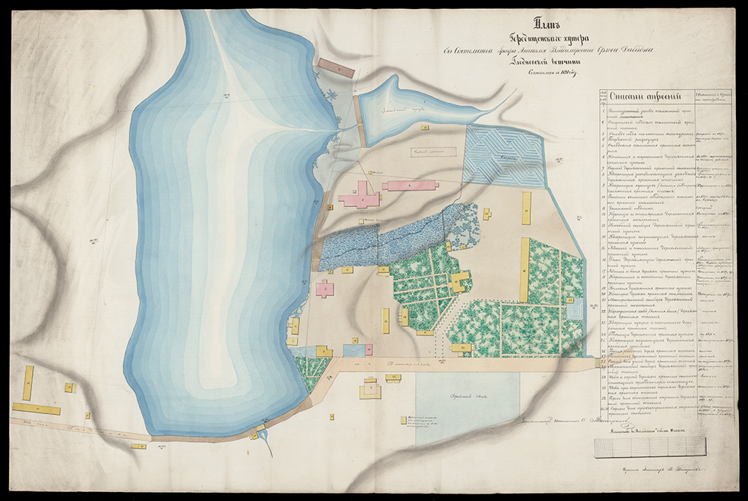
Ил. 1. План хутора Городищенского Глодневской вотчины с описанием построек. 1891 г. Публикуется впервые. РГИА. Ф. 1013. О. 1. Д. 206. Л. 1.
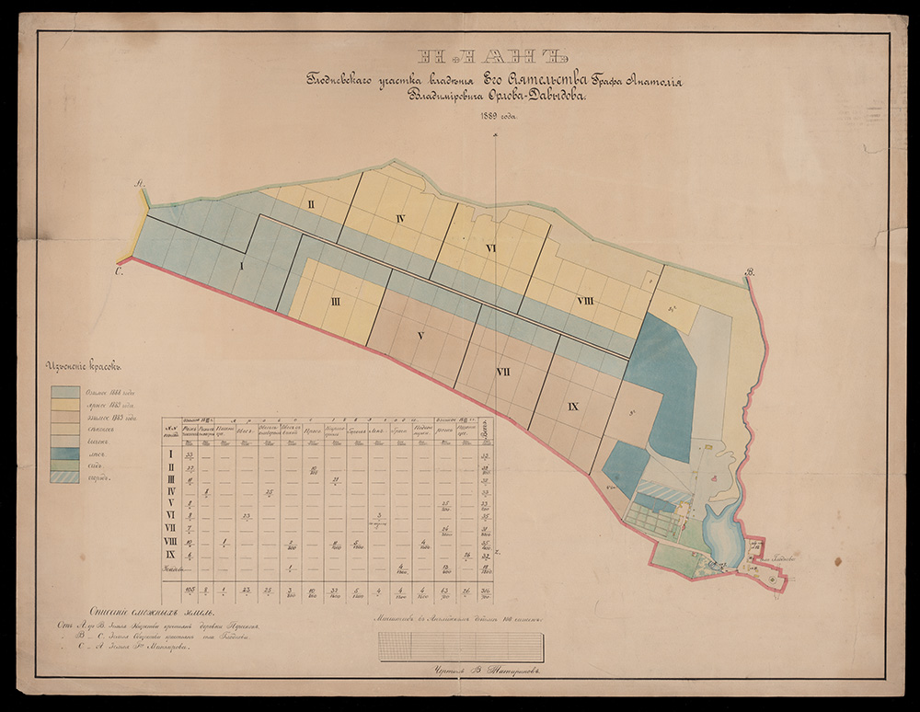
Ил. 2. План Глодневского участка владения Его Сиятельства Графа Анатолия Владимировича Орлова-Давыдова. 1889 г. Публикуется впервые. РГИА. Ф.1013. О. 1. Д.205.Л.1.

